**Практичне заняття до Л 3**

***Задача 2.1.*** Торгова мережа ТОВ «Фокстрот» є найбільшою роздрібною мережею за кількістю магазинів та обсягами продажу електроніки і побутової техніки в Україні. Вона здійснює закупівлю товарів у всіх постачальників, які мають гарантію виробника, або безпосередньо у виробників США, Південної Кореї, Китаю. Постачання здійснюється морем у порт Іллічівськ. Транспортування морем входить в перелік зобов’язань компанії покупця. Отримання товару в порту Іллічівська здійснює начальник відділу закупівель Іванов І.І. на основі довіреності. Від порту до складу товари транспортуються автомобільним транспортом на основі укладеної заявки-договору. В порту Іллічівськ всі витрати щодо митного оформлення товару, розвантаження з судна та навантаження на автомобільний транспорт сплачуються компанією покупцем. Процес митного оформлення здійснюється на підставі митної декларації та довідки про нарахування платежів. Підставою для розвантаження є виставлена квитанція порту. Ризики морського транспортування застраховані ПАТ «Приватстрах». Розвантаження товару здійснюється вантажниками складу на накопичувальний склад, а далі невеликими партіями транспортується на регіональні розподільчі склади, з яких товар надходить в регіональні роздрібні магазини.

Перевезення морем здійснювалося на основі оформленого між морською компанією та покупцем коносаменту, перевезення автомобільним транспортом – на основі товаро-транспортної накладної.

При прийманні товару на склад оформляється акт приймання товару; специфікація приходу; прибуткова накладна.

Оплата постачання здійснюється авансовим способом (на 50 % вартості) та оплатою за фактом поставки в Іллічівськ (50 %)

Транспортний засіб з товаром подається до рампи складу, де здійснюється його розвантаження на піддони, потім на візки, а далі товар переміщується у зону приймання. При прийманні товару у відділі приймання оформляється приходний складський ордер. Товар, який поступив, заноситься в книгу складського обліку (оформлюється картка складського обліку). При розміщенні товару на складах застосовується система адресного зберігання.

У процесі зберігання товару на складі проводилась інвентаризація з метою виявлення відповідності між документальними і фактичними даними залишків. За результатами інвентаризації оформлюється акт інвентаризації.

Товар, який надійшов, реалізується роздрібним магазинам міста. Постачання споживачам здійснюється автотранспортом продавця на основі маршрутних листів.

Товар зі складу зберігання надходить у зону комплектації. Комплектація товару здійснюється на підставі заявок на комплектацію, складених у відповідності до отриманих заявок від споживачів. Далі укомплектований товар подається в експедицію відправлення. На відвантажений зі складу товар оформлюється видаткова накладна.

###### Завдання:

1. Представити схему логістичної системи, логістичного ланцюга та логістичного каналу компанії.
2. Яка сукупність логістичних функцій є елементами мікро-, макро- мезологістичної системи?
3. Всю сукупність логістичних дій систематизувати у вигляді логістичних функцій та логістичних операцій. Дані представити у вигляді таблиці 2.1.
4. Яка довжина та ширина логістичного каналу?

Таблиця 2.1. – Логістичні функції та логістичні операції

ТОВ «Фокстрот»

|  |  |
| --- | --- |
| Логістична функція | Логістичні операції |
|  |  |
|  |  |

***Задача 3.1.*** *Компанія DHL* – це структурний підрозділ групи компаній Deutsche Post DHL, яка є світовим лідером у сфері експрес- доставки і логістики.

DHL пропонує повний спектр послуг та інноваційних рішень з перевезень кореспонденції і вантажів, що відповідають індивідуальним потребам клієнтів. Основні показники діяльності компанії представлені у таблиці 3.1.

Таблиця 3.1. - Основні показники діяльності компанії DHL

|  |  |
| --- | --- |
| Головний офіс | Бонн, Німеччина |
| Прибуток | Близько 15 млрд. євро |
| Кількість відправлень | Близько 468 млн євро (TDI: 141 млн євро) |
| Країни та території | Більше 220 країн та територій // більше 500 аеропортів по всьому світу |
| Співробітники | Більше 100 000 |
| Клієнти | Більше 2,5 мільйонів євро |
| Транспортний парк | Приблизно 32000 автомобілів |
| Літаки | Близько 250 літаків |
| Головні глобальні авіакомпанії-  партнери: | Аеролоджік, Калітта Ейр, Полар Ейр Карго Уорлдуайд, Southern Air |
| Комерційні рейси | Близько 1760 рейсів щодня (в середньому; внутрішні та міжнародні лінії) |
| Підприємства | Приблизно 4 100 |
| Пункти  обслуговування: | Більше 34000 |
| 3 глобальні  концентратори | Лейпциг, Гонконг, Цинциннаті |
| 15 головних регіональних концентраторів | Амстердам, Бергамо, Брюссель, Копенгаген, Іст-Мідлендс (Великобританія), Франкфурт, Лондон,  Париж, Віторія (Іспанія), Бангкок, Сінгапур, Бахрейн, Дубаї, Лагос, Панама |
| Глобальний QCC (Центр контролю якості) | Глобальні Центри контролю якості розташовані в Бонні (Німеччина),  Лейпцигу (Німеччина), Цинциннаті (США) та Сінгапурі (Сінгапур). |

Логістичний оператор надає такі послуги:

* + вантажні перевезення;
  + зберігання на складі та дистрибуція;
  + митне оформлення, безпека і страхування вантажу;
  + контрактна логістика.

###### Завдання:

1. За даними представленої інформації згрупувати всі матеріальні потоки компанії DHL за ділянками його просування.

Таблиця 3.2. – Матеріальний потік компанія DHL

| № пор. | Найменування технологічної ділянки, на якій здійснюється група логістичних операцій | Матеріаль ний потік,  т/рік |
| --- | --- | --- |
| 1 | 2 | 3 |
| 1 | Ділянка розвантаження залізничних вагонів, в т.ч. | |
| 1) розвантаження вагона й укладання товарів на піддони; | 6476 |
| 2) переміщення товару: | 5785 |
| а) на ділянку приймання | 1587 |
| б) в експедицію | 2365 |
| в) до зони збереження | 1986 |
| 2 | Ділянка розвантаження залізничних контейнерів; | |
| 1) розвантаження контейнерів та укладання товарів на піддони | 18365 |
| 2) переміщення товару: | 17695 |
| а) на ділянку приймання | 1587 |
| б) в експедицію | 6584 |
| в) до зони збереження | 8235 |
| 3 | Ділянка розвантаження автомобільного транспорту; | |
| 1) розвантаження автомобілів й укладання  товарів на піддони | 154760 |
| 2) переміщення товару: |  |
| а) на ділянку приймання | 35897 |
| б) в експедицію | 35897 |
| в) до зони збереження | 35897 |
| 4 | Ділянка приймання | 40325 |
| 5 | Експедиція приймання | 45365 |
| 6 | Зона збереження | 75364 |
| 7 | Відбір товарів | 56842 |
| 8 | Переміщення товарів до ділянки комплектування | 12920 |
| 9 | Ділянка комплектування товарів | 10547 |
| 10 | Переміщення у експедицію відправки | 14589 |
| 11 | Переміщення в зону навантаження | 16357 |
| 12 | Ділянка навантаження | 10567 |

1. Розрахувати сукупний матеріальний потік компанії. Сукупний матеріальний потік визначається підсумовуванням матеріальних потоків, що протікають на окремих ділянках. Матеріальний потік для заданого моменту часу називається *матеріальним запасом*.
2. Оцінити зовнішні та внутрішні потоки компанії.
3. Намалювати схему інформаційних потоків в логістиці компанії (відповідно до логістичних функцій або логістичних операцій).
4. Описати фінансові потоки в логістиці компанії.

*Потужність матеріального потоку* – це обсяги матеріального потоку, що переміщуються за одиницю часу.

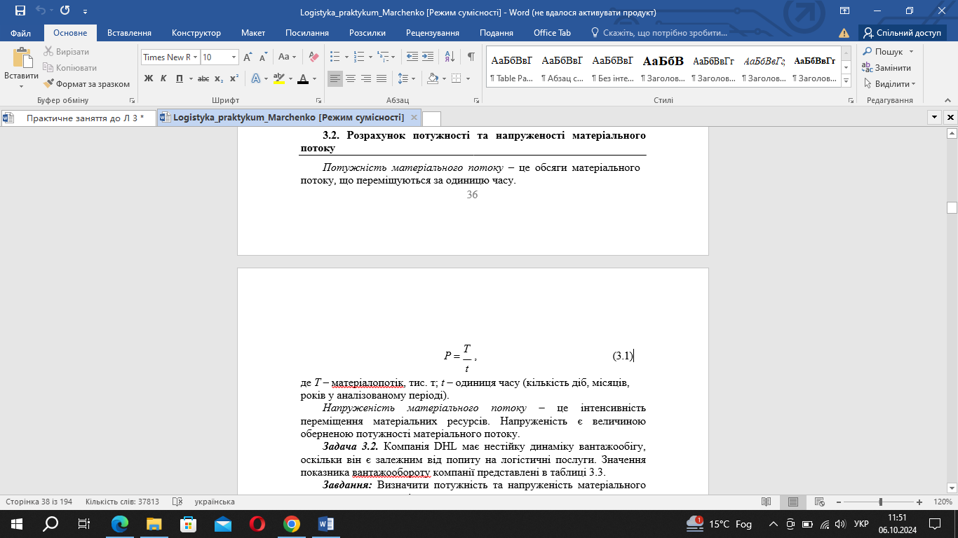

де *T* – матеріалопотік, тис. т;

*t* – одиниця часу (кількість діб, місяців, років у аналізованому періоді).

*Напруженість матеріального потоку* – це інтенсивність переміщення матеріальних ресурсів. Напруженість є величиною оберненою потужності матеріального потоку.

***Задача 3.2.*** Компанія DHL має нестійку динаміку вантажообігу, оскільки він є залежним від попиту на логістичні послуги. Значення показника вантажообороту компанії представлені в таблиці 3.3.

***Завдання:*** Визначити потужність та напруженість матеріального потоку у кожному році.

Таблиця 3.3 – Вантажообіг DHL

|  |  |  |  |  |  |
| --- | --- | --- | --- | --- | --- |
| Показник | Роки | | | | |
| 2010 | 2011 | 2012 | 2013 | 2014 |
| 1 | 2 | 3 | 4 | 5 | 6 |
| Вантажооборот, тис.  тон | 12005 | 32669 | 54285 | 8078 | 49232 |

*Продовження таблиці 3.3*

|  |  |  |  |  |  |
| --- | --- | --- | --- | --- | --- |
| Показник | Роки | | | | |
| 2015 | 2016 | 2017 | 2018 | 2019 |
| 1 | 2 | 3 | 4 | 5 | 6 |
| Вантажооборот, тис.  тон | 25845 | 36712 | 65782 | 75694 | 98756 |

*Інформаційний потік* – це потік повідомлень в усній, документальній (паперовій, електронній, цифровій або іншій формах), який входить в логістичну систему, виходить із неї, циркулює між логістичними операціями та в рамках кожної операції і спрямований на реалізацію управлінських функцій.

***Задача 3.4.*** За умовами задачі 3.1, табл. 3.2 описати інформаційні потоки (документи), на підставі яких здійснюється кожна із логістичних операцій.